12.05.2020 Ангелы в белых халатах
Сегодня – международный День медицинских сестер. По традиции, празднуется он в нашей больнице торжественно и красиво, с презентацией «Этапы большого пути», концертной программой, вручением грамот, цветов и подарков. Но в этом году эпидемиологическая ситуация внесла свои коррективы…
Врачи и сами медицинские сестры поздравляли своих коллег различными способами: открытками и картинками в социальных сетях, сами снимали видеофильмы и музыкальные поздравления и размещали их в мессенджерах, говорили теплые слова, дарили цветы и сувениры, угощали сладостями и фруктами.
Администрация и профсоюзный комитет больницы также не могли оставить наших медицинских сестричек без наград и поздравлений, поэтому, с учетом сегодняшней ситуации, ограничились узким кругом номинантов без концертной программы и зрителей. Для всех награжденных были приготовлены грамоты в рамках, букеты цветов, выплачены денежные премии.
Грамотой главного управления здравоохранения Гомельского облисполкома и Гомельского областного комитета Белорусского профессионального союза работников здравоохранения были награждены три медицинские сестры:
Морозова Наталья Сергеевна- главная медицинская сестра поликлиники:

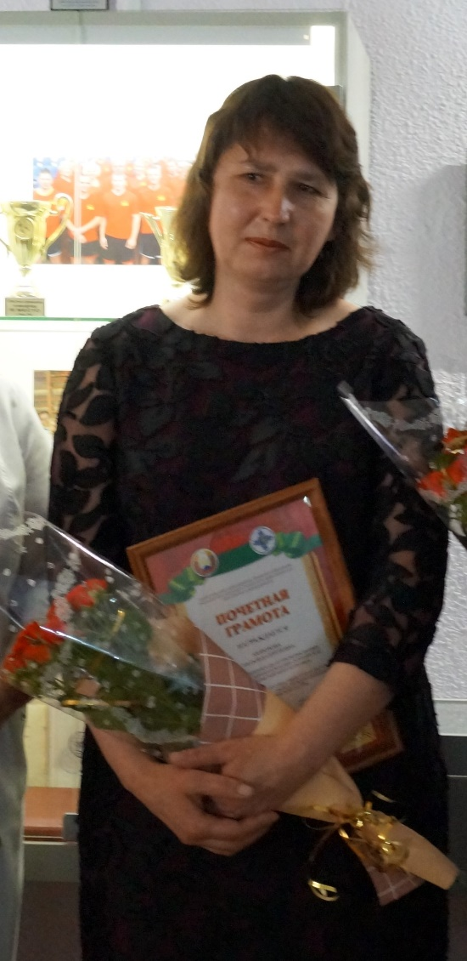

2
Здольник Елена Викторовна - медицинская сестра (старшая) педиатрического отделения № 1 детской больницы:
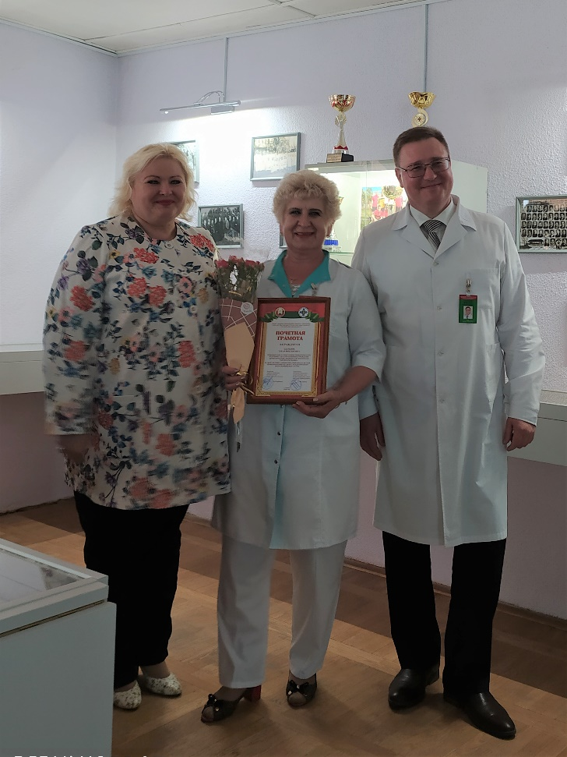
Шилец Олеся Владимировна – главная медицинская сестра родильного дома:
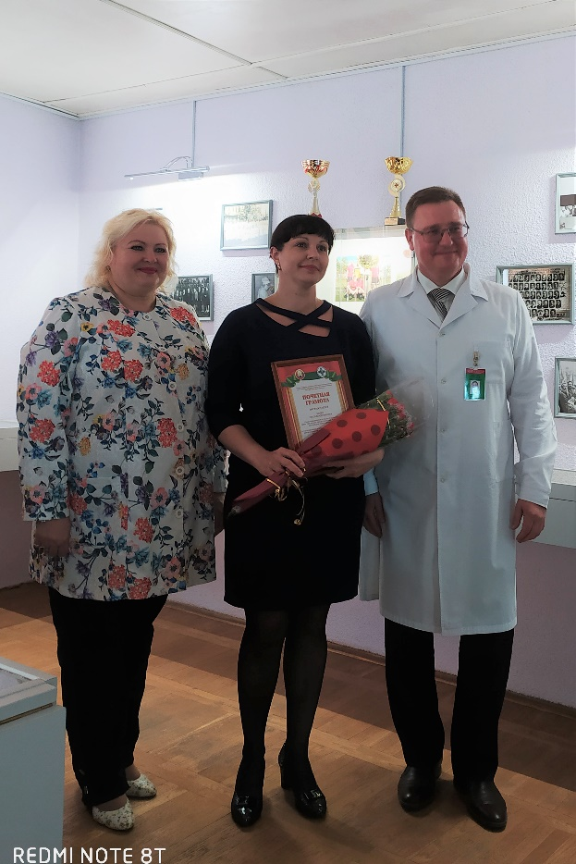
3
Объявлена благодарность главного управления здравоохранения Гомельского облисполкома и Гомельского областного комитета Белорусского профессионального союза работников здравоохранения двум медицинским сестрам:
Певневой Валентине Григорьевне – медицинской сестре (перевязочной) хирургического отделения:
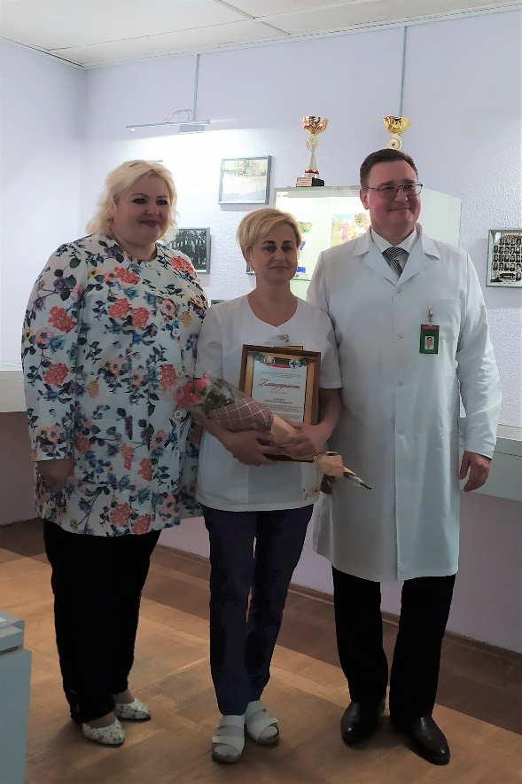
Хулуп Елене Николаевне - медицинской сестре процедурного кабинета неврологического отделения:
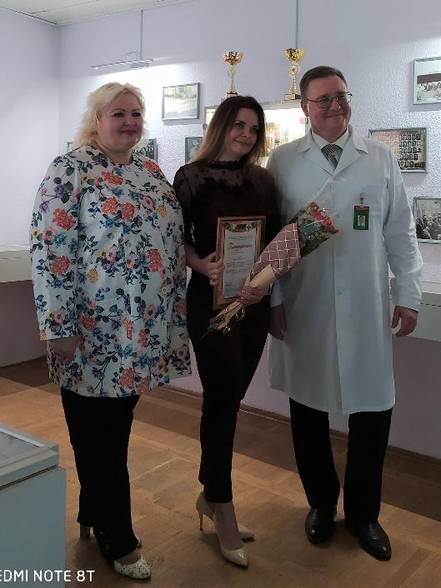
4
Грамот УЗ «Жлобинсая ЦРБ» были удостоены 12 медицинских сестричек:

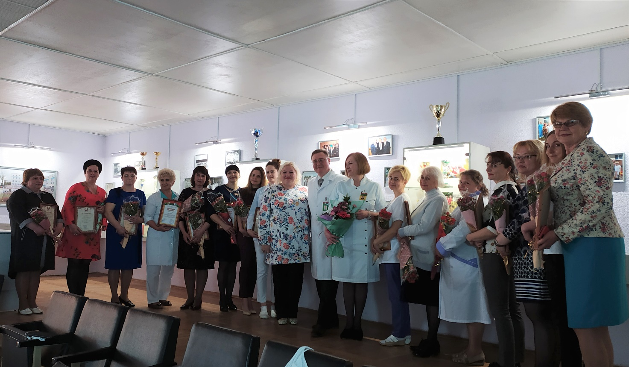

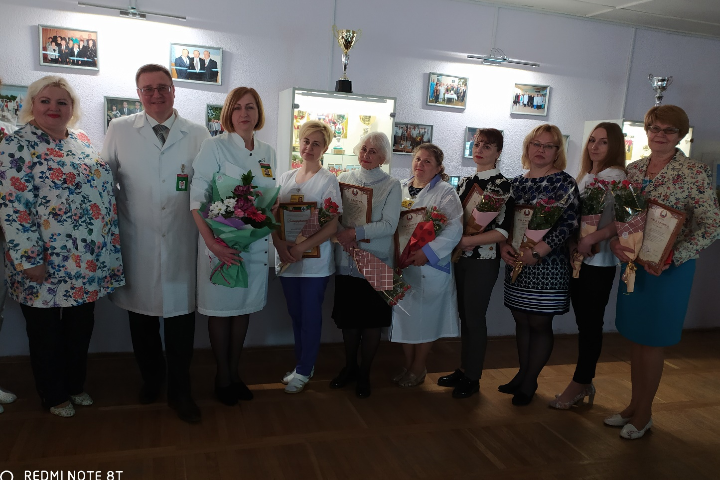

Емельянова Алина Сергеевна – медицинская сестра (палатная) хирургического отделения;
Орлова Ольга Михайловна – медицинская сестра-анестезист отделения анестезиологии – реанимации:
5
Погоцкая Светлана Александровна - медицинская сестра приемного отделения;
Черлова Валентина Ивановна - медицинская сестра участковая педиатрического отделения №2 детской поликлиники;
Ильюшенко Евгения Андреевна - медицинская сестра ГУО «Ясли-сад №21» педиатрического отделения по медицинскому обслуживанию детей в учреждениях образования детской поликлиники;
Ребенок Вера Владимировна – медицинская сестра (палатная) по уходу за детьми первого года жизни педиатрического отделения №1 детской больницы;
Буренкова Наталья Михайловна – медицинская сестра общей практики (старшая) отделения общей практики №2 поликлиники;
Назарчик Валентина Владимировна – помощник врача по амбулаторно-поликлинической помощи отделения общей практики поликлиники №2;
Отчик Екатерина Александровна – медицинская сестра (процедурная) гинекологического отделения;
Евтухова Ольга Леонидовна – медицинская сестра по физиотерапии физиотерапевтического отделения;
Машталер Галина Андреевна – медицинская сестра отделения терапевтической стоматологии стоматологической поликлиники;
Белявская Марина Федоровна – помощник врача по амбулаторно-поликлинической помощи Щедринской амбулатории врача общей практики:
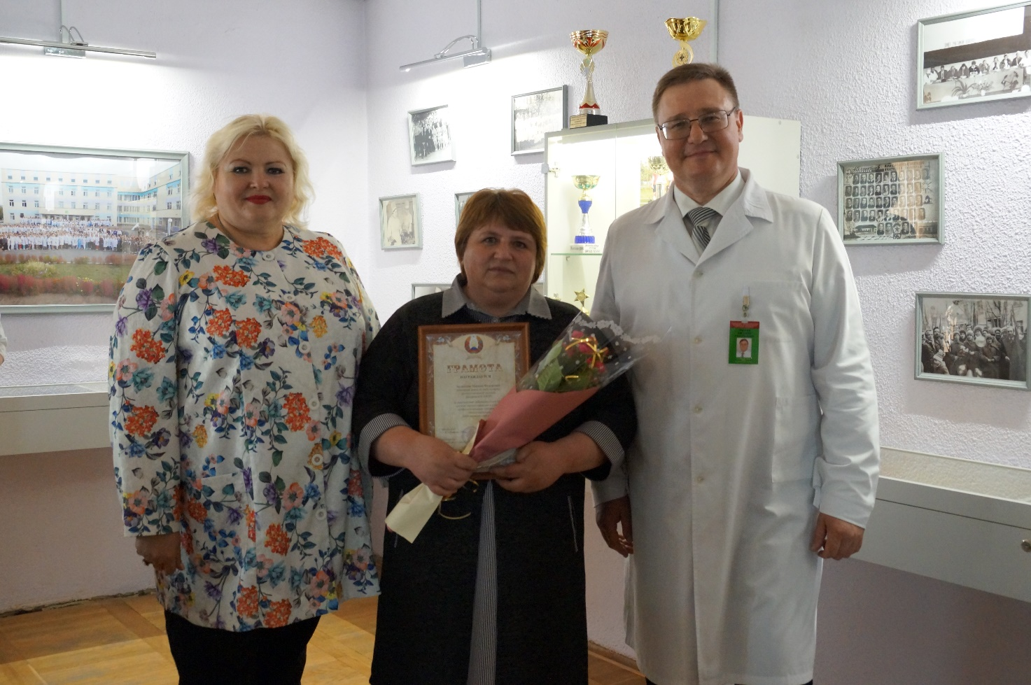
Впервые вручение грамот проходило не на сцене конференц-зала больницы, а в музее здравоохранения Жлобинского района.
Вручение заслуженных наград медицинским сестрам проходило среди исторических экспонатов, медицинской литературы, орденов и медалей участников Великой Отечественной войны и ударников труда, редких
6
фотографий коллег, работавших в здравоохранении Жлобинского района более полувека назад и это придавало особую торжественность и преемственность нашему мероприятию.
По традиции, от всего коллектива была поздравлена главная медицинская сестра больницы Бородавко Римма Васильевна:
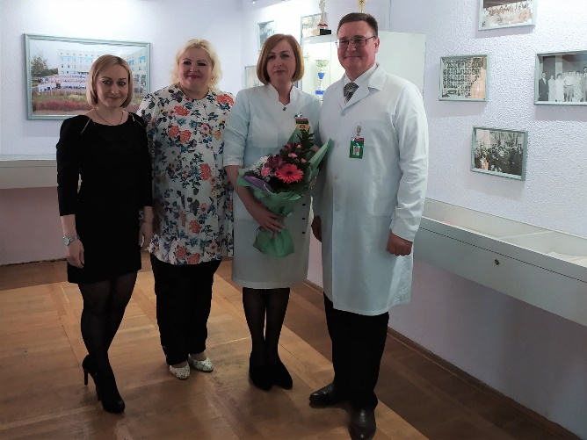
Завершилось торжественное мероприятие общим фото у исторического фотостенда больницы:
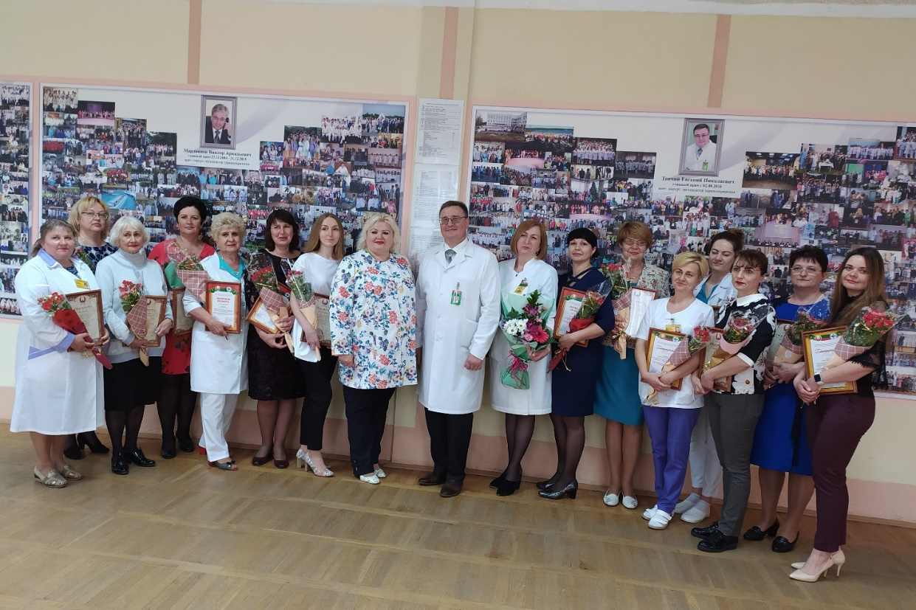
Спасибо, вам, ангелы в белых халатах за профессионализм, чуткость и внимание, заботу, тепло ваших сердец.
Берегите себя в это трудное время, ваша профессия сегодня, как никогда, особенно нужна и ценна. Пусть в ваших семьях будет полная чаша, любовь и взаимопонимание.

C уважением, председатель профсоюзного комитета Р.В.Толканица

